
МИНОБРНАУКИ РОССИИ

Федеральное государственное бюджетное образовательное учреждение

высшего образования

"Московский технологический университет"

МИРЭА

Институт информационных технологий (ИТ)
Кафедра инструментального и прикладного программного обеспечения (ИППО)

ОТЧЕТ ПО ПРАКТИЧЕСКОЙ РАБОТЕ №1
по дисциплине
«Объектно-ориентированное программирование»

“Решение задач на нелинейные алгоритмические
конструкции языка С++”

Выполнил студент группы ИНБО 03-17 | Миначёв А.Ш..
Принял  ассистент | Синицын А.В.

Лабораторные работы выполнены | «17» февраля 2018 г.
«Зачтено» | «__»_______201__ г.

Москва 2018

ЦЕЛЬ ПРАКТИЧЕСКОЙ РАБОТЫ

Выполнить две простейших задачи для проверки уровня знания языка C++

Задание 1

Реализовать программу которая считывает ваше имя и здоровается с вами.

Решение

#include <iostream>
#include <string>
#include <clocale>

using namespace std;

int main()
{
setlocale(0, "");
string x;
cout << "kak tebya zovut?" << endl;
cin >> x;
cout << "zdarova," << x << endl;
system("pause");
return -1;
}

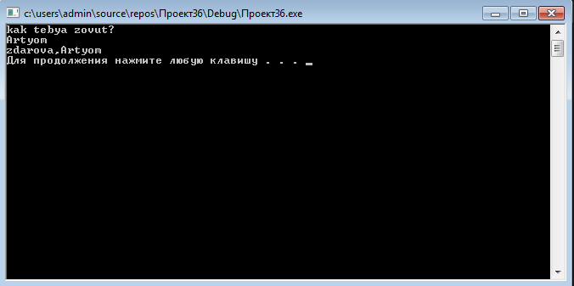

Задание 2

Реализовать программу проводящую различные операции над числами.

Решение

#include<iostream>
#include<cmath>

using namespace std;

int main()
{
double x, y;
cout << "vvedite x" << endl;
cin >> x;
cout << "vvedite y" << endl;
cin >> y;
cout << "summa ravna " << x + y << endl;
cout << "raznostb po x" << x - y << " po y" << y - x << endl;
cout << "proizvedenie " << x * y << endl;
cout << "chastnoe" << " po x" << x / y << " po y" << y / x << endl;
system("pause");
return 0;
}

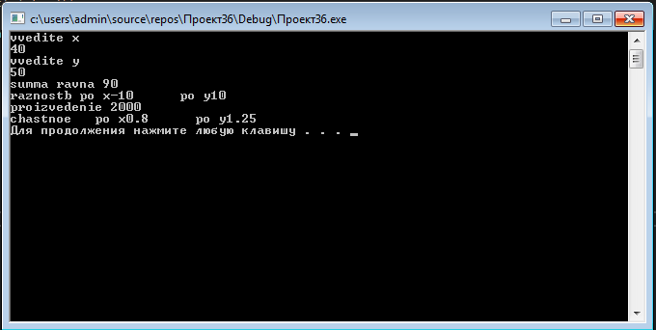

Вывод

Решив данные задачи мы закрепили усвоенный ранее материал.

